**LAPORAN PRAKTIKUM**

**PRAKTIKUM DATABASE**

Disusun untuk Memenuhi Matakuliah Praktikum Database

Dibimbing oleh : Sulaibatul Aslamiyah, M.Kom



Oleh:

**M RAVI ACHYAR TRISTA ZHAID**

**1124102193**

**PROGRAM STUDI S1 TEKNIK INFORMATIKA**

**SEKOLAH TINGGI ILMU KOMPUTER PGRI BANYUWANGI**

**2025**

# **LEMBAR PENGESAHAN**

# **LAPORAN PRAKTIKUM**

Matakuliah : PRATIKUM DATABASE

Oleh : M RAVI ACHYAR TRISTA ZHAID

NIM : 1124102193

**Telah disahkan pada**

Hari : Rabu

Tanggal : 23 April 2025

**Mengetahui/ Menyetujui :**

Dosen Pengampu Mata Kuliah

**Sulaibatul Aslamiyah, M.Kom**

NIDN. 0712058304

**KATA PENGANTAR**

Alhamdulillah, puji syukur kehadirat Allah SWT yang telah memberikan rahmat dan inayah Nya sehingga saya dapat menyelesaikan Laporan Praktikum Database MySQL Modul 4. Terima kasih saya ucapkan kepada Ibu Dosen Sulaibatul Aslamiyah, M.Kom yang telah mengajar pratikum database.

Saya menyadari, bahwa laporan yang saya buat ini masih jauh dari kata sempurna baik segi penyusunan, bahasa, maupun penulisannya. Oleh karena itu, saya sangat mengharapkan kritik dan saran yang membangun dari Dosen Pengampu Mata Kuliah guna menjadi acuan agar penulis bisa menjadi lebih baik lagi di masa mendatang.

Banyuwangi, 23 April 2025

M Ravi Achyar Trista Zhaid

**MODUL PRAKTIKUM 1**

1. **Capaian Praktikum Pertemuan 1**

Dalam praktikum ini, mahasiswa berhasil mencapai beberapa kompetensi dasar dalam pengelolaan basis data relasional menggunakan MySQ

1. **Indikator Capaian**

Mahasiswa menunjukkan kemampuan analisis terhadap struktur dan isi data melalui query SQL yang efisien dan akurat.

1. **Landasan Teori**

Stored Procedure adalah kumpulan perintah SQL yang disimpan dalam database dan dapat dijalankan berulang kali. Stored procedure mempermudah otomasi dan meningkatkan efisiensi dalam pengolahan data.

1. **Pelaksanaan Praktikum**
2. **Uji Coba**

Langkah pertama yang dilakukan dalam praktikum ini adalah pembuatan database dan tabel.

1. **Membuat database kantor**

Database db_penjualan berhasil dibuat menggunakan perintah:

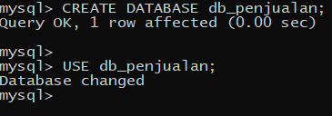

1. **Membuat table customer**

Langkah pertama yang diuji adalah pembuatan dan pengisian data pada tabel customer. Setelah tabel dibuat, data dimasukkan untuk memastikan bahwa data customer berhasil dimasukkan.

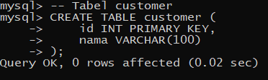

**Melihat struktur table custome**r

Untuk melihat struktur table customer dengan **desc customer;**

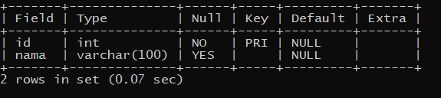

**Query untuk Pemasukan Data Customer:**

Setelah struktur tabel dibuat, langkah berikutnya adalah memasukkan data ke dalam tabel. Pemasukan data dapat dilakukan menggunakan perintah INSERT INTO yang digunakan untuk menambahkan baris data ke dalam tabel

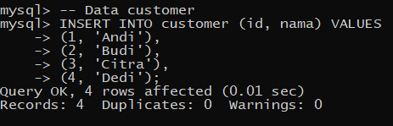

**Menampilkan data dalam tabel customer:**

Untuk memastikan bahwa data telah berhasil dimasukkan ke dalam tabel, Anda dapat menggunakan perintah **SELECT** untuk menampilkan semua data yang ada dalam tabel.

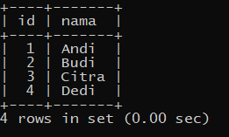

Hasil Uji Coba:

* Data berhasil dimasukkan ke dalam tabel customer.
* Data yang dimasukkan adalah customer dengan id dan nama yang sesuai dengan yang diinginkan

1. **Membuat table transaksi**

langkah berikutnya adalah membuat tabel transaksi dan mengisikan data transaksi yang dilakukan oleh customer. Pada tahap ini juga dilakukan uji coba untuk memastikan relasi antar tabel berjalan dengan baik.

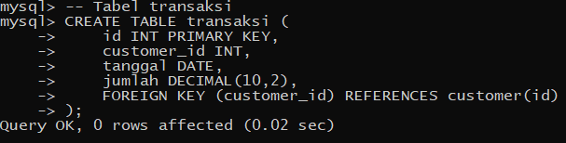

**Melihat struktur table transaksi:**

Untuk melihat struktur table customer dengan **desc transaksi;**

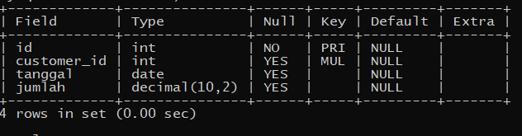

**Query untuk Pemasukan Data Transaksi:**

Setelah struktur tabel dibuat, langkah berikutnya adalah memasukkan data ke dalam tabel. Pemasukan data dapat dilakukan menggunakan perintah INSERT INTO yang digunakan untuk menambahkan baris data ke dalam tabel

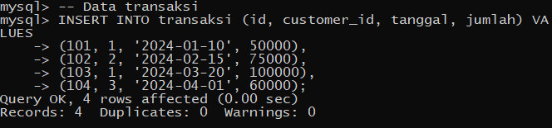

**Melihat struktur table transaksi**

Untuk memastikan bahwa data telah berhasil dimasukkan ke dalam tabel, Anda dapat menggunakan perintah **SELECT** untuk menampilkan semua data yang ada dalam tabel.

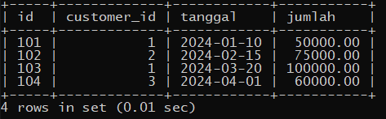

**Uji coba :**

* Data detail transaksi berhasil dimasukkan.
* Data pada tabel detail_transaksi berhasil berelasi dengan baik dengan tabel barang dan transaksi berdasarkan id_barang dan id_transaksi

1. **Membuat table barang**

Selanjutnya, uji coba dilakukan untuk tabel barang. Tabel ini menyimpan data mengenai barang yang dijual. Pengujian dilakukan dengan memastikan bahwa data barang dapat dimasukkan dengan benar.

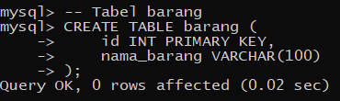

**Melihat struktur table barang**

Untuk melihat struktur table customer dengan **desc barang;**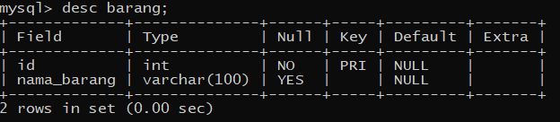

**Query untuk Pemasukan Data barang:**

Setelah struktur tabel dibuat, langkah berikutnya adalah memasukkan data ke dalam tabel. Pemasukan data dapat dilakukan menggunakan perintah INSERT INTO yang digunakan untuk menambahkan baris data ke dalam table

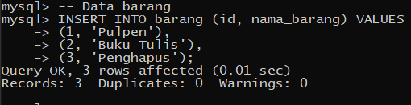

**Melihat struktur table transaksi**

Untuk memastikan bahwa data telah berhasil dimasukkan ke dalam tabel, Anda dapat menggunakan perintah **SELECT** untuk menampilkan semua data yang ada dalam tabel.

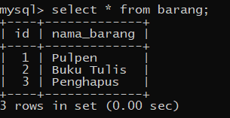

Uji coba :

* Data barang berhasil dimasukkan, dengan masing-masing barang memiliki id yang unik dan sesuai dengan yang diinginkan.Hasil Uji coba sebagai Berikut:

1. **Membuat table detail_transaksi**

Tabel detail_transaksi digunakan untuk mencatat rincian transaksi, seperti barang yang dibeli dan jumlahnya. Pada tahap ini, uji coba dilakukan dengan memastikan bahwa data transaksi dapat dimasukkan dengan benar dan relasi antar tabel bekerja sebagaimana mestinya.

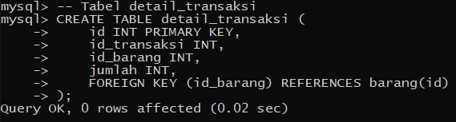

**Melihat struktur table detail_transaksi**

Untuk melihat struktur table customer dengan **desc detail_barang;**

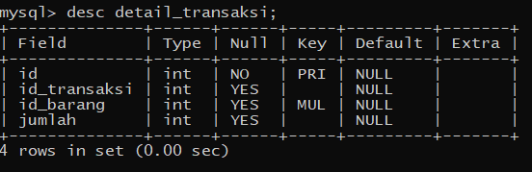

**Query untuk Pemasukan Data detail_transaksi:**

Setelah struktur tabel dibuat, langkah berikutnya adalah memasukkan data ke dalam tabel. Pemasukan data dapat dilakukan menggunakan perintah INSERT INTO yang digunakan untuk menambahkan baris data ke dalam table

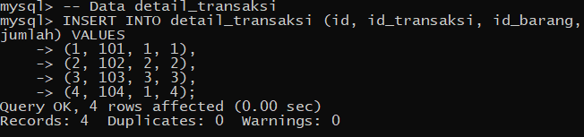

**Melihat struktur table detail_transaksi**

Untuk memastikan bahwa data telah berhasil dimasukkan ke dalam tabel, Anda dapat menggunakan perintah **SELECT** untuk menampilkan semua data yang ada dalam tabel.

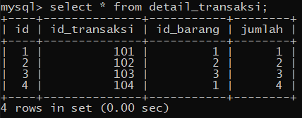

Uji coba :

* Data detail transaksi berhasil dimasukkan.
* Data pada tabel detail_transaksi berhasil berelasi dengan baik dengan tabel barang dan transaksi berdasarkan id_barang dan id_transaksi

1. **1.1 Langkah Uji Coba**

Menampilkan **id** dan **nama** customer yang **pernah melakukan transaksi**, dengan memanfaatkan **subquery** (SELECT di dalam SELECT).

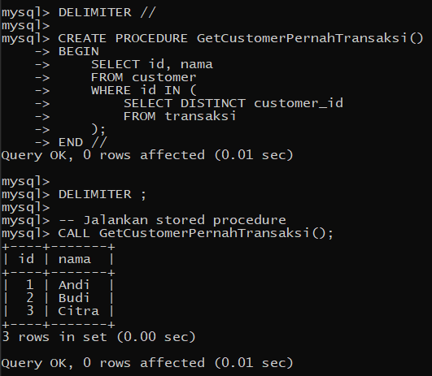

* **Subquery**:  
  SELECT DISTINCT customer_id FROM transaksi  
  → Mengambil semua customer_id unik dari tabel transaksi.
* **QueryUtama**:  
  SELECT id, nama FROM customer WHERE id IN (...)  
  → Mengambil id dan nama customer yang id-nya terdapat dalam hasil subquery di atas.

1. **1.2 Langkah Uji Coba**

* Menggunakan **CASE** untuk menampilkan nilai **jumlah** dalam bentuk **huruf/text (satuan 1–10)**.
* Menampilkan:
* id_transaksi
* nama_barang
* jumlah dalam bentuk kata (satu, dua, tiga, dst)
* Mengurutkan berdasarkan id_transaksi ascending.
* Menggunakan **Stored Procedure**

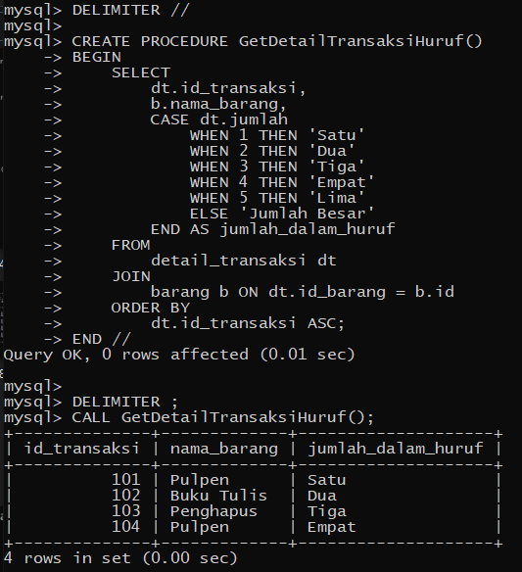

1. **Analisa Hasil**

Stored Procedure berhasil dibuat dan berjalan sesuai spesifikasi. Perintah CASE mampu mengubah nilai angka menjadi bentuk teks dengan baik, dan data disajikan dengan cara yang lebih mudah dipahami. Struktur prosedur ini sangat cocok digunakan dalam aplikasi laporan transaksi toko atau sistem penjualan.

1. **Kesimpulan**

• Praktikum ini berhasil mengimplementasikan **konsep subquery (subSelect)** dan **perintah seleksi CASE** dalam pengelolaan basis data MySQL.

• Subquery berhasil digunakan untuk menampilkan **id dan nama customer yang pernah melakukan transaksi**, dengan memanfaatkan relasi antar tabel secara efisien.

• Penggunaan **Stored Procedure** terbukti mempermudah otomatisasi query kompleks dan meningkatkan efisiensi pengolahan data, terutama dalam menampilkan data yang membutuhkan logika tambahan seperti konversi angka ke teks.

• Penerapan perintah CASE dalam Stored Procedure berhasil mengubah nilai jumlah dari angka menjadi **kata dalam bahasa Indonesia**, tanpa mengganggu integritas data numerik di tabel utama

**BAB \*\***

**PENUTUP**

1. **Kesimpulan**

Berdasarkan hasil praktikum yang telah dilakukan, dapat disimpulkan bahwa untuk pembuatan dan pengelolaan database merupakan sebuah keterampilan penting dalam pengelolaan data. Mahasiswa dapat memahami perintah dasar SQL untuk membuat, mengubah, dan menghapus data dalam tabel didatabase. Praktikum ini membantu mahasiswa memahami konsep dasar sebuah pengelolahan data. Melalui latihan langsung, mahasiswa dapat lebih memahami struktur dan hubungan antara tabel dalam sebuah database.

1. **Saran**

Diharapkan mahasiswa lebih aktif dalam mengeksplorasi perintah SQL lainnya untuk memperdalam pemahaman. Sebaiknya sebelum memulai praktikum, mahasiswa belajar memahami teori terlebih dahulu agar lebih efektif dalam mengerjakan tugas. Juga saya ucapan terimakasih kepada Sulaibatul Aslamiyah, M.Kom selaku dosen yang telah mengajarkan ilmu ini kepada saya. Dan mohon maaf jika ada salah kata yang kurang berkenan

**DAFTAR PUSTAKA**

Tuliskan rujukan yang anda gunakan baik website maupun buku seperti contoh dibawah.

1. <https://www.youtube.com/@farukalfiyan/playlists>
2. https://www.youtube.com/@suhutv
3. <https://ngodingdata.com/tutorial-mysql-untuk-pemula/>

**LAMPIRAN**